Predkladateľ ŠkVP:
Materská škola Školská 397/4, Turčianske Teplice - elokované pracovisko Spojenej školy Školská 447/2, Turčianske Teplice

Zriaďovateľ školy:
Mesto Turčianske Teplice, Partizánska 1, Turčianske Teplice
___________________________________________________________________
Školský vzdelávací program
DOTKNI SA SVETA
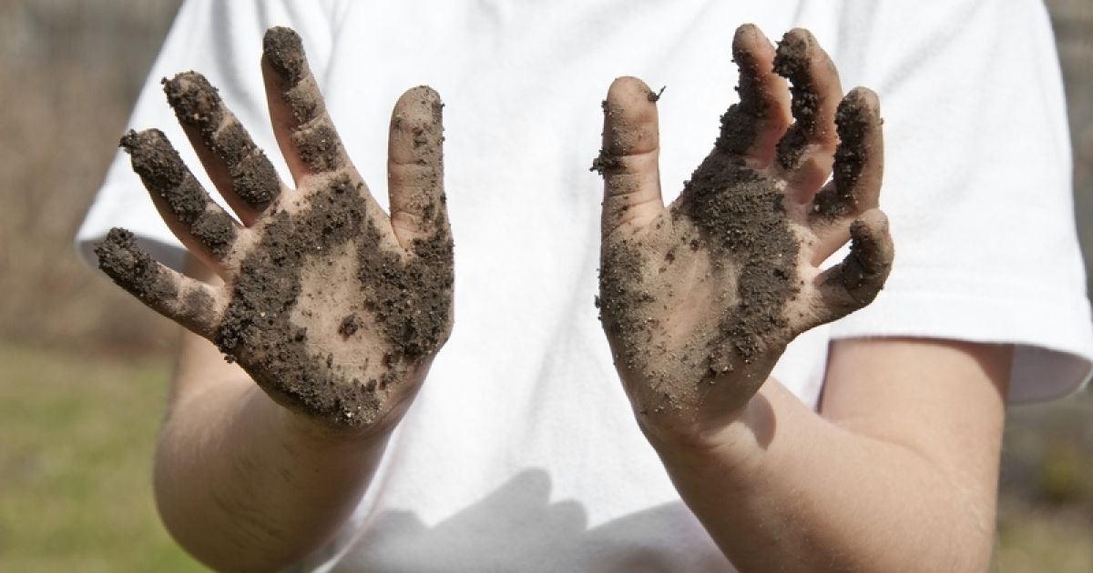
Názov ŠkVP: | DOTKNI SA SVETA
Stupeň vzdelania: | predprimárne vzdelanie
Dĺžka štúdia: | 1 – 4 roky
Formy výchovy a vzdelávania: | celodenná
Vyučovací jazyk: | slovenský jazyk
Prerokovaný v pedagogickej rade: | 25. 01. 2022
Prerokovaný v rade školy: | 27. 01. 2022
Schválený zriaďovateľom: | 31. 01. 2022
Vydaný dňa: | 01. 02. 2022
Platnosť: | 01. 02. 2022 – 31. 08. 2025
Názov školského vzdelávacieho programu
DOTKNI SA SVETA
Vymedzenie vlastných cieľov a poslania výchovy a vzdelávania
Názov Školského vzdelávacieho programu „Dotkni sa sveta“ charakterizuje nosnú filozofiu a stratégiu našej materskej školy:
- v prostredí materskej školy neustále vytvárať také podmienky, v ktorých sa deti stanú aktívnymi spoluparticipátormi vlastného sebarozvoja
Prostredníctvom aktivít vychádzajúcich z reálneho života, uplatňovaním zážitkových stratégií a aktivizujúcich metód s prihliadnutím na individuálne predpoklady každého dieťaťa, smerovať k naplneniu hlavného cieľa výchovy a vzdelávania, ktorým je:
- dosiahnutie optimálnej kognitívnej, senzomotorickej a sociálno-citovej úrovne ako základu prípravy na vzdelávanie v základnej škole a na život v spoločnosti
Táto filozofia tvorí východisko vymedzenia vlastných cieľov a poslania výchovy a vzdelávania v našej materskej škole:
- vytvárať podmienky pre plynulý prechod z domáceho prostredia do prostredia inštitucionálneho a napomáhať plynulej adaptácii dieťaťa na toto prostredie
- napĺňať u dieťaťa potrebu sociálneho kontaktu s rovesníkmi a dospelými, zlepšovať sociálnu aktivitu dieťaťa
- vytvárať pre dieťa podmienky pre učenie a poznávanie života prostredníctvom hry, priamej skúsenosti a aktívneho bádania
- podporovať rozvíjanie individuálnych spôsobilostí dieťaťa
- v spolupráci s rodinou, zriaďovateľom a ďalšími partnermi chrániť práva dieťaťa, rešpektovať jeho potreby a blaho
Zameranie školy
Zámerom výchovného pôsobenia a filozofiou našej školy je vytvoriť materskú školu rodinného typu s úzkou spoluprácou rodičov. Otvorenosťou voči miestnej komunite chceme umožniť rodičom spolurozhodovať o výchove svojich detí, viesť ich k uvedomeniu si potreby jednotného výchovného pôsobenia rodiny a školy a vzájomnej spoluzodpovednosti za správny vývin a rozvoj ich detí. Organizovaním častých mnohorozmerných spoločných aktivít sa snažiť vytvárať priestor na konštruktívny dialóg, zlepšenie vzájomnej komunikácie, predpoklad pre uvedomenie si potreby spolupatričnosti a budovanie zdravej miestnej komunity.
Chceme umožniť deťom prežiť aktívne a šťastné detstvo tým, že im vytvoríme príjemné a priateľské prostredie bez zbytočného stresu, kde sa budú cítiť dobre, kde budú priateľské vzťahy, pochopenie, láska. Cestou prirodzenej výchovy sa chceme snažiť o rozvoj samostatných a zdravo sebavedomých detí, chceme položiť základy celoživotného vzdelávania všetkým deťom podľa ich možností, záujmov a potrieb. Deťom umožniť, aby sa spolupodieľali na vlastnom sebarozvoji tým, že prostredníctvom kontaktu s reálnym svetom, prostredníctvom skúmania a bádania v sfére fyzického sveta i sveta vzťahov, si budú samé budovať svoj poznatkový i hodnotový systém. Viesť deti k uvedomovaniu si zodpovednosti za svoje chovanie a správanie, formovať základy zdravého životného štýlu, v ktorom dieťa rovnomerne uspokojuje svoje fyzické, mentálne aj psychosociálne potreby.
Spolupráca s PASA na úrovni „cvičnej školy“ nás zaväzuje k vysokej odbornej spôsobilosti a vytváraniu podmienok pre prezentáciu edukačného procesu vysokej úrovne a kvality v rámci všetkých vzdelávacích oblastí. Je preto naším zámerom, sledovať, poznať a prakticky využívať najmodernejšie trendy v oblasti výchovy a vzdelávania vo všetkých vzdelávacích oblastiach a overené skúsenosti aktívne odovzdávať žiačkam PASA .

Stupeň vzdelania
Predprimárne vzdelanie

Dĺžka dochádzky a formy výchovy a vzdelávania
1-4 roky, celodenná forma
Učebné osnovy
Učebnými osnovami sú vzdelávacie štandardy vzdelávacích oblastí Štátneho vzdelávacieho programu pre predprimárne vzdelávanie v materských školách.
Východiská plánovania výchovno-vzdelávacej činnosti:
- Vzdelávacie štandardy vzdelávacích oblastí Štátneho vzdelávacieho programu pre predprimárne vzdelávanie v materských školách budú východiskom pre individuálne plánovanie výchovno-vzdelávacej práce každej učiteľky, kde každá učiteľka bude zodpovedná za ich celoplošné napĺňanie počas školského roku.
- Pre potreby učebných osnov vychádzať najmenej z rozsahu ustanovenom vo vzdelávacích štandardoch jednotlivých vzdelávacích oblastí Štátneho vzdelávacieho programu pre predprimárne vzdelávanie.
- Napĺňanie učebných osnov bude realizované v rámci týždenných projektov výchovno-vzdelávacej činnosti. Projekty výchovno-vzdelávacej činnosti spracúva každá učiteľka individuálne s prihliadnutím na výchovné a vzdelávacie potreby detí vo svojej triede (obsah a forma vypracovávania projektov výchovno-vzdelávacej činnosti bola prerokovaná a prijatá na metodickom združení dňa 21. 3. 2016 a pedagogickej rade dňa 21. 3. 2016).
- Projekt výchovno-vzdelávacej činnosti chápať ako integrovaný produkt s transverzálne prestupujúcimi didaktickými súčasťami (výkonovými a obsahovými štandardami, stratégiami a metódami).
- Pri správnom zostavení týždenných výchovno-vzdelávacích projektov sa zabezpečí, že vedomosti, schopnosti, zručnosti a postoje detí sa budú špirálovito rozvíjať (od jednoduchého k zložitejšiemu, od úzkeho k širšiemu, od základného k rozširujúcemu atď.).
- Všetky učiteľky budú dodržiavať minimálnu týždennú časovú dotáciu vzdelávacích oblastí:
Vzdelávacia oblasť: | Časová dotácia:
Jazyk a komunikácia (JV+LV) | 2
Matematika a práca s informáciami | 2
Človek a príroda | 1
Človek a spoločnosť | 1
Človek a svet práce | 1
Umenie a kultúra (HV+VV) | 2
Zdravie a pohyb | 2

- Súčasťou každého výučbového projektu budú:
- Výkonové štandardy jednotlivých vzdelávacích oblastí a podoblastí (minimálne) v rozsahu určenom časovou dotáciou vzdelávacích oblastí. Znenie výkonových štandardov sa bude zhodovať so znením výkonových štandardov v ŠVP pre predprimárne vzdelávanie. Vzdelávacie štandardy sa v duchu „repetície“ môžu opakovať, v závislosti od špecifických podmienok a potrieb detí v jednotlivých triedach.
- Stratégie výchovno-vzdelávacej činnosti (súladiace s obsahovými štandardmi ŠVP) formulované ako postup (činnosti a aktivity) na rozvíjanie osobnosti dieťaťa. Pri výbere stratégií výchovno-vzdelávacej činnosti budú učiteľky dbať na to, aby:
- rozvíjali poznávacie procesy (vnímanie, pamäť, myslenie, reč, pozornosť, predstavy, fantáziu),
- umožňovali deťom získavať poznatky, informácie a skúsenosti na základe vlastnej aktivity,
- sprostredkúvali plnohodnotné informácie pútavou a citovo pôsobiacou formou,
- dosiahli prostredníctvom nich čo najefektívnejšie a najzmysluplnejšie stanovené ciele,
- nepreťažovali deti, ale zároveň ani neobmedzovali ich osobnostný rozvoj.
- Organizačné formy, prostredníctvom ktorých budú jednotlivé vzdelávacie štandardy napĺňané (učiteľky budú dbať na princíp integrácie a transverzality).
- Učebné zdroje, ktoré predstavujú zdroj informácií pre deti a učiteľku.
Vyučovací jazyk
Slovenský jazyk
Hodnotenie detí
Z aspektu voľby optimálneho a efektívneho prístupu k dieťaťu a pôsobenia na dieťa je nesmierne dôležité poznať všetky aspekty/sociálne, kognitívne, psychická vybavenosť dieťaťa, .../, ktoré podmieňujú správny výber didaktických prostriedkov /ciele, obsah, stratégie, metódy, .../.
Hodnotenie dieťaťa v materskej škole je preto jednou z najdôležitejších činností učiteľky. Každý deň v materskej škole a každá činnosť dieťaťa, ktorú realizuje zámerne alebo spontánne, prináša množstvo príležitostí na hodnotenie dieťaťa. V materskej škole sa používa široká škála metód pozorovania a hodnotenia dieťaťa, pričom medzi najfrekventovanejšie patrí:
1. Pozorovanie činnosti dieťaťa
Pozorovanie činnosti dieťaťa je cieľavedomé, plánovité a sústavné vnímanie javov a procesov výchovy a vzdelávania, ktoré smerujú k odhaľovaniu podstatných súvislostí a vzťahov, ktoré sú predmetom skúmania. Pozorovanie má v edukačnej praxi materských škôl nezastupiteľnú úlohu. Umožňuje skúmať dieťa v prirodzených podmienkach.
Cieľom pozorovania je poznávať schopnosti dieťaťa, jeho osobné vlastnosti, psychické stavy, sociálne vzťahy a ostatné prejavy, ktoré dieťa charakterizujú ako osobnosť a odlišujú ho od ostatných jednotlivcov. Činnosti či správanie sa dieťaťa pozorujeme pri rôznorodých spontánnych aktivitách a činnostiach. Pri tomto pozorovaní učiteľka nevstupuje do pozorovania s vopred pripraveným pozorovacím kritériom alebo nástrojom.

2. Rozhovor
Rozhovor je spôsob získavania faktov na základe bezprostredného slovného kontaktu so skúmanou osobou. Pomocou rozhovoru zisťujeme tie stránky osobnosti, ktoré sú nedostupné priamym pozorovaním alebo inými diagnostickými metódami. Rozhovor je popri metóde pozorovania druhou najvyužívanejšou diagnostickou metódou pedagogickej praxe.
3. Analýza produktov detí
Pri tejto metóde pozorovania ide o analyzovanie rôznych produktov detí, či už produktov výtvarných, alebo pracovných činností, pracovných listov a pod.
4. Portfólio
Portfólio je zhromažďovanie produktov vytvorených dieťaťom v portfóliu (výrobky, výtvarné diela, produkty, pracovné listy, zošity). Je to usporiadaný súbor produktov dieťaťa za určité obdobie. Učiteľke aj rodičovi poskytne obraz o napredovaní, prípadne stagnácii dieťaťa v niektorej oblasti.
5. Slovné hodnotenie
Podstatou slovného hodnotenia je individualizácia hodnotenia. Slovné hodnotenie opisuje čo najpresnejšie individualitu dieťaťa. Prostredníctvom širokej škály rôznych slovných vyjadrení sa dá špecifikovať rozsah vedomostí, zručností jednotlivých detí v triede, ako aj ich osobný pokrok s dôrazom na individuálne zvláštnosti a osobitosti každého dieťaťa, dajú sa opísať príčiny neúspechu a ponúknuť perspektívy ďalšieho napredovania.
Hodnotenie detí na triedach je realizované uvedenými metódami. Súčasťou hodnotenia každého dieťaťa je osobné portfólio, v ktorom sú archivované produkty detí, ktoré umožňujú vzájomné porovnanie a tým prehľad o vývoji dieťaťa /vzostup, stagnácia/. Kombináciou spomínaných metód získavajú učiteľky komplexný náhľad na individuálny osobnostný posun jednotlivých detí.

Kritériá

Príloha č. 1 : podpisový hárok – oboznámenie sa pedagogických zamestnancov MŠ so Školským vzdelávacím programom

Písomná evidencia o oboznámení zamestnancov so Školským vzdelávacím programom

Meno zamestnanca | Dátum | Podpis zamestnanca

